Python源码剖析
——Pyc文件解析
本文作者: Robert Chen (search.pythoner@gmail.com )

1. PyCodeObject与Pyc文件
通常认为，Python是一种解释性的语言，但是这种说法是不正确的，实际上，Python在执行时，首先会将.py文件中的源代码编译成Python的byte code（字节码），然后再由Python Virtual Machine来执行这些编译好的byte code。这种机制的基本思想跟Java，.NET是一致的。然而，Python Virtual Machine与Java或.NET的Virtual Machine不同的是，Python的Virtual Machine是一种更高级的Virtual Machine。这里的高级并不是通常意义上的高级，不是说Python的Virtual Machine比Java或.NET的功能更强大，更拽，而是说和Java或.NET相比，Python的Virtual Machine距离真实机器的距离更远。或者可以这么说，Python的Virtual Machine是一种抽象层次更高的Virtual Machine。
我们来考虑下面的Python代码：
[demo.py]
class A:
pass

def Fun():
pass

value = 1
str = “Python”
a = A()
Fun()

Python在执行CodeObject.py时，首先需要进行的动作就是对其进行编译，编译的结果是什么呢？当然有字节码，否则Python也就没办法在玩下去了。然而除了字节码之外，还包含其它一些结果，这些结果也是Python运行的时候所必需的。看一下我们的demo.py，用我们的眼睛来解析一下，从这个文件中，我们可以看到，其中包含了一些字符串，一些常量值，还有一些操作。当然，Python对操作的处理结果就是自己码。那么Python的编译过程对字符串和常量值的处理结果是什么呢？实际上，这些在Python源代码中包含的静态的信息都会被Python收集起来，编译的结果中包含了字符串，常量值，字节码等等在源代码中出现的一切有用的静态信息。而这些信息最终会被存储在Python运行期的一个对象中，当Python运行结束后，这些信息甚至还会被存储在一种文件中。这个对象和文件就是我们这章探索的重点：PyCodeObject对象和Pyc文件。
可以说，PyCodeObject就是Python源代码编译之后的关于程序的静态信息的集合：
[compile.h]
/* Bytecode object */
typedef struct {
PyObject_HEAD
int co_argcount; /* #arguments, except *args */
int co_nlocals; /* #local variables */
int co_stacksize; /* #entries needed for evaluation stack */
int co_flags; /* CO_..., see below */
PyObject *co_code; /* instruction opcodes */
PyObject *co_consts; /* list (constants used) */
PyObject *co_names; /* list of strings (names used) */
PyObject *co_varnames; /* tuple of strings (local variable names) */
PyObject *co_freevars; /* tuple of strings (free variable names) */
PyObject *co_cellvars; /* tuple of strings (cell variable names) */
/* The rest doesn't count for hash/cmp */
PyObject *co_filename; /* string (where it was loaded from) */
PyObject *co_name; /* string (name, for reference) */
int co_firstlineno; /* first source line number */
PyObject *co_lnotab; /* string (encoding addr<->lineno mapping) */
} PyCodeObject;

在对Python源代码进行编译的时候，对于一段Code（Code Block），会创建一个PyCodeObject与这段Code对应。那么如何确定多少代码算是一个Code Block呢，事实上，当进入新的作用域时，就开始了新的一段Code。也就是说，对于下面的这一段Python源代码：
[CodeObject.py]
class A:
pass

def Fun():
pass

a = A()
Fun()

在Python编译完成后，一共会创建3个PyCodeObject对象，一个是对应CodeObject.py的，一个是对应class A这段Code（作用域），而最后一个是对应def Fun这段Code的。每一个PyCodeObject对象中都包含了每一个代码块经过编译后得到的byte code。但是不幸的是，Python在执行完这些byte code后，会销毁PyCodeObject，所以下次再次执行这个.py文件时，Python需要重新编译源代码，创建三个PyCodeObject，然后执行byte code。
很不爽，对不对？Python应该提供一种机制，保存编译的中间结果，即byte code，或者更准确地说，保存PyCodeObject。事实上，Python确实提供了这样一种机制——Pyc文件。
Python中的pyc文件正是保存PyCodeObject的关键所在，我们对Python解释器的分析就从pyc文件，从pyc文件的格式开始。
在分析pyc的文件格式之前，我们先来看看如何产生pyc文件。在执行一个.py文件中的源代码之后，Python并不会自动生成与该.py文件对应的.pyc文件。我们需要自己触发Python来创建pyc文件。下面我们提供一种使Python创建pyc文件的方法，其实很简单，就是利用Python的import机制。
在Python运行的过程中，如果碰到import abc，这样的语句，那么Python将到设定好的path中寻找abc.pyc或abc.dll文件，如果没有这些文件，而只是发现了abc.py，那么Python会首先将abc.py编译成相应的PyCodeObject的中间结果，然后创建abc.pyc文件，并将中间结果写入该文件。接下来，Python才会对abc.pyc文件进行一个import的动作，实际上也就是将abc.pyc文件中的PyCodeObject重新在内存中复制出来。了解了这个过程，我们很容易利用下面所示的generator.py来创建上面那段代码(CodeObjectt.py)对应的pyc文件了。
generator.py | CodeObject.py
import test  print "Done" | class A:  pass  def Fun():  pass  a = A()  Fun()

图1所示的是Python产生的pyc文件：
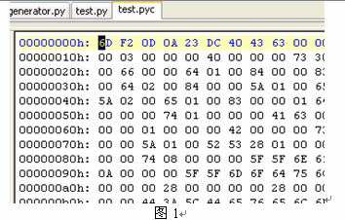
可以看到，pyc是一个二进制文件，那么Python如何解释这一堆看上去毫无意义的字节流就至关重要了。这也就是pyc文件的格式。
要了解pyc文件的格式，首先我们必须要清楚PyCodeObject中每一个域都表示什么含义，这一点是无论如何不能绕过去的。
Field | Content
co_argcount | Code Block的参数的个数，比如说一个函数的参数
co_nlocals | Code Block中局部变量的个数
co_stacksize | 执行该段Code Block需要的栈空间
co_flags | N/A
co_code | Code Block编译所得的byte code。以PyStringObject的形式存在
co_consts | PyTupleObject对象，保存该Block中的常量
co_names | PyTupleObject对象，保存该Block中的所有符号
co_varnames | N/A
co_freevars | N/A
co_cellvars | N/A
co_filename | Code Block所对应的.py文件的完整路径
co_name | Code Block的名字，通常是函数名或类名
co_firstlineno | Code Block在对应的.py文件中的起始行
co_lnotab | byte code与.py文件中source code行号的对应关系，以PyStringObject的形式存在
需要说明一下的是co_lnotab域。在Python2.3以前，有一个byte code，唤做SET_LINENO，这个byte code会记录.py文件中source code的位置信息，这个信息对于调试和显示异常信息都有用。但是，从Python2.3之后，Python在编译时不会再产生这个byte code，相应的，Python在编译时，将这个信息记录到了co_lnotab中。
co_lnotab中的byte code和source code的对应信息是以unsigned bytes的数组形式存在的，数组的形式可以看作（byte code在co_code中位置增量，代码行数增量）形式的一个list。比如对于下面的例子：
Byte code在co_code中的偏移 | .py文件中源代码的行数
0 | 1
6 | 2
50 | 7
这里有一个小小的技巧，Python不会直接记录这些信息，相反，它会记录这些信息间的增量值，所以，对应的co_lnotab就应该是：0，1， 6，1， 44，5。

2. Pyc文件的生成
前面我们提到，Python在import时，如果没有找到相应的pyc文件或dll文件，就会在py文件的基础上自动创建pyc文件。那么，要想了解pyc的格式到底是什么样的，我们只需要考察Python在将编译得到的PyCodeObject写入到pyc文件中时到底进行了怎样的动作就可以了。下面的函数就是我们的切入点：
[import.c]
static void write_compiled_module(PyCodeObject *co, char *cpathname, long mtime)
{
FILE *fp;
fp = open_exclusive(cpathname);
PyMarshal_WriteLongToFile(pyc_magic, fp, Py_MARSHAL_VERSION);

/* First write a 0 for mtime */
PyMarshal_WriteLongToFile(0L, fp, Py_MARSHAL_VERSION);
PyMarshal_WriteObjectToFile((PyObject *)co, fp, Py_MARSHAL_VERSION);

/* Now write the true mtime */
fseek(fp, 4L, 0);
PyMarshal_WriteLongToFile(mtime, fp, Py_MARSHAL_VERSION);
fflush(fp);
fclose(fp);
}

这里的cpathname当然是pyc文件的绝对路径。首先我们看到会将pyc_magic这个值写入到文件的开头。实际上，pyc_magic对应一个MAGIC的值。MAGIC是用来保证Python兼容性的一个措施。比如说要防止Python2.4的运行环境加载由Python1.5产生的pyc文件，那么只需要将Python2.4和Python1.5的MAGIC设为不同的值就可以了。Python在加载pyc文件时会首先检查这个MAGIC值，从而拒绝加载不兼容的pyc文件。那么pyc文件为什么会不兼容了，一个最主要的原因是byte code的变化，由于Python一直在不断地改进，有一些byte code退出了历史舞台，比如上面提到的SET_LINENO；或者由于一些新的语法特性会加入新的byte code，这些都会导致Python的不兼容问题。
pyc文件的写入动作最后会集中到下面所示的几个函数中（这里假设代码只处理写入到文件，即p->fp是有效的。因此代码有删减，另有一个w_short未列出。缺失部分，请参考Python源代码）：
[marshal.c]
typedef struct {
FILE *fp;
int error;
int depth;
PyObject *strings; /* dict on marshal, list on unmarshal */
} WFILE;

#define w_byte(c, p) putc((c), (p)->fp)

static void w_long(long x, WFILE *p)
{
w_byte((char)( x & 0xff), p);
w_byte((char)((x>> 8) & 0xff), p);
w_byte((char)((x>>16) & 0xff), p);
w_byte((char)((x>>24) & 0xff), p);
}

static void w_string(char *s, int n, WFILE *p)
{
fwrite(s, 1, n, p->fp);
}

在调用PyMarshal_WriteLongToFile时，会直接调用w_long，但是在调用PyMarshal_WriteObjectToFile时，还会通过一个间接的函数：w_object。需要特别注意的是PyMarshal_WriteObjectToFile的第一个参数，这个参数正是Python编译出来的PyCodeObject对象。
w_object的代码非常长，这里就不全部列出。其实w_object的逻辑非常简单，就是对应不同的对象，比如string，int，list等，会有不同的写的动作，然而其最终目的都是通过最基本的w_long或w_string将整个PyCodeObject写入到pyc文件中。
对于PyCodeObject，很显然，会遍历PyCodeObject中的所有域，将这些域依次写入：
[marshal.c]
static void w_object(PyObject *v, WFILE *p)
{
……
else if (PyCode_Check(v))
{
PyCodeObject *co = (PyCodeObject *)v;
w_byte(TYPE_CODE, p);
w_long(co->co_argcount, p);
w_long(co->co_nlocals, p);
w_long(co->co_stacksize, p);
w_long(co->co_flags, p);
w_object(co->co_code, p);
w_object(co->co_consts, p);
w_object(co->co_names, p);
w_object(co->co_varnames, p);
w_object(co->co_freevars, p);
w_object(co->co_cellvars, p);
w_object(co->co_filename, p);
w_object(co->co_name, p);
w_long(co->co_firstlineno, p);
w_object(co->co_lnotab, p);
}
……
}

而对于一个PyListObject对象，想象一下会有什么动作？没错，还是遍历！！！：
[w_object() in marshal.c]
……
else if (PyList_Check(v))
{
w_byte(TYPE_LIST, p);
n = PyList_GET_SIZE(v);
w_long((long)n, p);
for (i = 0; i < n; i++)
{
w_object(PyList_GET_ITEM(v, i), p);
}
}
……

而如果是PyIntObject，嗯，那太简单了，几乎没有什么可说的：
[w_object() in marshal.c]
……
else if (PyInt_Check(v))
{
w_byte(TYPE_INT, p);
w_long(x, p);
}
……

有没有注意到TYPE_LIST，TYPE_CODE，TYPE_INT这样的标志？pyc文件正是利用这些标志来表示一个新的对象的开始，当加载pyc文件时，加载器才能知道在什么时候应该进行什么样的加载动作。这些标志同样也是在import.c中定义的：
[import.c]
#define TYPE_NULL '0'
#define TYPE_NONE 'N'
。。。。。。
#define TYPE_INT 'i'
#define TYPE_STRING 's'
#define TYPE_INTERNED 't'
#define TYPE_STRINGREF 'R'
#define TYPE_TUPLE '('
#define TYPE_LIST '['
#define TYPE_CODE 'c'

到了这里，可以看到，Python对于中间结果的导出实际是不复杂的。实际上在write的动作中，不论面临PyCodeObject还是PyListObject这些复杂对象，最后都会归结为简单的两种形式，一个是对数值的写入，一个是对字符串的写入。上面其实我们已经看到了对数值的写入过程。在写入字符串时，有一套比较复杂的机制。在了解字符串的写入机制前，我们首先需要了解一个写入过程中关键的结构体WFILE（有删节）：
[marshal.c]
typedef struct {
FILE *fp;
int error;
int depth;
PyObject *strings; /* dict on marshal, list on unmarshal */
} WFILE;

这里我们也只考虑fp有效，即写入到文件，的情况。WFILE可以看作是一个对FILE*的简单包装，但是在WFILE里，出现了一个奇特的strings域。这个域是在pyc文件中写入或读出字符串的关键所在，当向pyc中写入时，string会是一个PyDictObject对象；而从pyc中读出时，string则会是一个PyListObject对象。
[marshal.c]
void PyMarshal_WriteObjectToFile(PyObject *x, FILE *fp, int version)
{
WFILE wf;
wf.fp = fp;
wf.error = 0;
wf.depth = 0;
wf.strings = (version > 0) ? PyDict_New() : NULL;
w_object(x, &wf);
}

可以看到，strings在真正开始写入之前，就已经被创建了。在w_object中对于字符串的处理部分，我们可以看到对strings的使用：
[w_object() in marshal.c]
……
else if (PyString_Check(v))
{
if (p->strings && PyString_CHECK_INTERNED(v))
{
PyObject *o = PyDict_GetItem(p->strings, v);
if (o)
{
long w = PyInt_AsLong(o);
w_byte(TYPE_STRINGREF, p);
w_long(w, p);
goto exit;
}
else
{
o = PyInt_FromLong(PyDict_Size(p->strings));
PyDict_SetItem(p->strings, v, o);
Py_DECREF(o);
w_byte(TYPE_INTERNED, p);
}
}
else
{
w_byte(TYPE_STRING, p);
}
n = PyString_GET_SIZE(v);
w_long((long)n, p);
w_string(PyString_AS_STRING(v), n, p);
}
……

真正有趣的事发生在这个字符串是一个需要被进行INTERN操作的字符串时。可以看到，WFILE的strings域实际上是一个从string映射到int的一个PyDictObject对象。这个int值是什么呢，这个int值是表示对应的string是第几个被加入到WFILE.strings中的字符串。
这个int值看上去似乎没有必要，记录一个string被加入到WFILE.strings中的序号有什么意义呢？好，让我们来考虑下面的情形：
假设我们需要向pyc文件中写入三个string：”Jython”, “Ruby”, “Jython”，而且这三个string都需要被进行INTERN操作。对于前两个string，没有任何问题，闭着眼睛写入就是了。完成了前两个string的写入后，WFILE.strings与pyc文件的情况如图2所示：
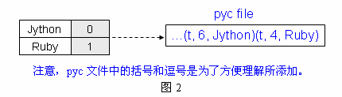
在写入第三个字符串的时候，麻烦来了。对于这个“Jython”，我们应该怎么处理呢？
是按照上两个string一样吗？如果这样的话，那么写入后，WFILE.strings和pyc的情况如图3所示：
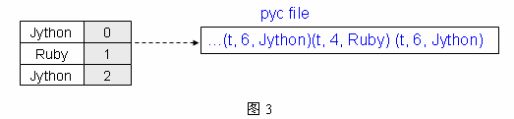
我们可以不管WFILE.strings怎么样了，但是一看pyc文件，我们就知道，问题来了。在pyc文件中，出现了重复的内容，关于“Jython”的信息重复了两次，这会引起什么麻烦呢？想象一下在python代码中，我们创建了一个button，在此之后，多次使用了button，这样，在代码中，“button”将出现多次。想象一下吧，我们的pyc文件会变得多么臃肿，而其中充斥的只是毫无价值的冗余信息。如果你是Guido，你能忍受这样的设计吗？当然不能！！于是Guido给了我们TYPE_STRINGREF这个东西。在解析pyc文件时，这个标志表明后面的一个数值表示了一个索引值，根据这个索引值到WFILE.strings中去查找，就能找到需要的string了。
有了TYPE_STRINGREF，我们的pyc文件就能变得苗条了，如图4所示：
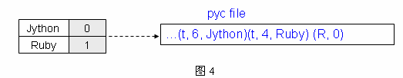
看一下加载pyc文件的过程，我们就能对这个机制更加地明了了。前面我们提到，在读入pyc文件时，WFILE.strings是一个PyListObject对象，所以在读入前两个字符串后，WFILE.strings的情形如图5所示：
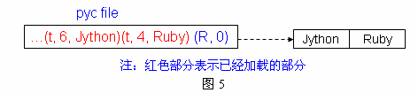
在加载紧接着的（R，0）时，因为解析到是一个TYPE_STRINGREF标志，所以直接以标志后面的数值0位索引访问WFILE.strings，立刻可得到字符串“Jython”。

3. 一个PyCodeObject，多个PyCodeObject？
到了这里，关于PyCodeObject与pyc文件，我们只剩下最后一个有趣的话题了。还记得前面那个test.py吗？我们说那段简单的什么都做不了的python代码就要产生三个PyCodeObject。而在write_compiled_module中我们又亲眼看到，Python运行环境只会对一个PyCodeObject对象调用PyMarshal_WriteObjectToFile操作。刹那间，我们竟然看到了两个遗失的PyCodeObject对象。
Python显然不会犯这样低级的错误，想象一下，如果你是Guido，这个问题该如何解决？首先我们会假想，有两个PyCodeObject对象一定是包含在另一个PyCodeObject中的。没错，确实如此，还记得我们最开始指出的Python是如何确定一个Code Block的吗？对喽，就是作用域。仔细看一下test.py，你会发现作用域呈现出一种嵌套的结构，这种结构也正是PyCodeObject对象之间的结构。所以到现在清楚了，与Fun和A对应得PyCodeObject对象一定是包含在与全局作用域对应的PyCodeObject对象中的，而PyCodeObject结构中的co_consts域正是这两个PyCodeObject对象的藏身之处，如图6所示：
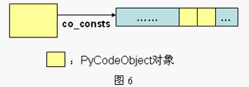
在对一个PyCodeObject对象进行写入到pyc文件的操作时，如果碰到它包含的另一个PyCodeObject对象，那么就会递归地执行写入PyCodeObject对象的操作。如此下去，最终所有的PyCodeObject对象都会被写入到pyc文件中去。而且pyc文件中的PyCodeObject对象也是以一种嵌套的关系联系在一起的。

4. Python字节码
Python源代码在执行前会被编译为Python的byte code，Python的执行引擎就是根据这些byte code来进行一系列的操作，从而完成对Python程序的执行。在Python2.4.1中，一共定义了103条byte code：
[opcode.h]
#define STOP_CODE 0
#define POP_TOP 1
#define ROT_TWO 2
……
#define CALL_FUNCTION_KW 141
#define CALL_FUNCTION_VAR_KW 142
#define EXTENDED_ARG 143

所有这些字节码的操作含义在Python自带的文档中有专门的一页进行描述，当然，也可以到下面的网址察看：http://docs.python.org/lib/bytecodes.html。
细心的你一定发现了，byte code的编码却到了143。没错，Python2.4.1中byte code的编码并没有按顺序增长，比如编码为5的ROT_FOUR之后就是编码为9的NOP。这可能是历史遗留下来的，你知道，在咱们这行，历史问题不是什么好东西，搞得现在还有许多人不得不很郁闷地面对MFC ：）
Python的143条byte code中，有一部分是需要参数的，另一部分是没有参数的。所有需要参数的byte code的编码都大于或等于90。Python中提供了专门的宏来判断一条byte code是否需要参数：
[opcode.h]
#define HAS_ARG(op) ((op) >= HAVE_ARGUMENT)

好了，到了现在，关于PyCodeObject和pyc文件的一切我们都已了如指掌了，关于Python的现在我们可以做一些非常有趣的事了。呃，在我看来，最有趣的事莫过于自己写一个pyc文件的解析器。没错，利用我们现在所知道的一切，我们真的可以这么做了。图7展现的是对本章前面的那个test.py的解析结果：
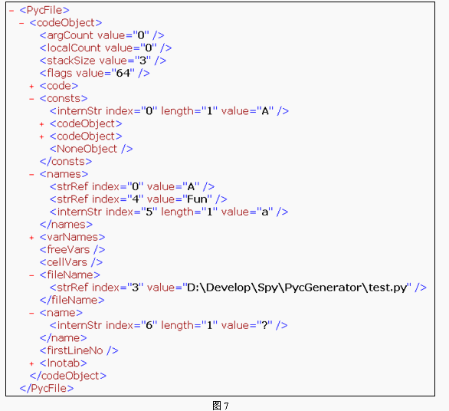

更进一步，我们还可以解析byte code。前面我们已经知道，Python在生成pyc文件时，会将PyCodeObject对象中的byte code也写入到pyc文件中，而且这个pyc文件中还记录了每一条byte code与Python源代码的对应关系，嗯，就是那个co_lnotab啦。假如现在我们知道了byte code在co_code中的偏移地址，那么与这条byte code对应的Python源代码的位置可以通过下面的算法得到（Python伪代码）：
lineno = addr = 0
for addr_incr, line_incr in c_lnotab:
addr += addr_incr
if addr > A:
return lineno
lineno += line_incr

下面是对一段Python源代码反编译为byte code的结果，这个结果也将作为下一章对Python执行引擎的分析的开始：
i = 1
# LOAD_CONST 0
# STORE_NAME 0

s = "Python"
# LOAD_CONST 1
# STORE_NAME 1

d = {}
# BUILD_MAP 0
# STORE_NAME 2

l = []
# BUILD_LIST 0
# STORE_NAME 3
# LOAD_CONST 2
# RETURN_VALUE none

再往前想一想，从现在到达的地方出发，实际上我们就可以做出一个Python的执行引擎了，哇，这是多么激动人心的事啊。遥远的天空，一抹朝阳，缓缓升起了……
事实上，Python标准库中提供了对python进行反编译的工具dis，利用这个工具，可以很容易地得到我们在这里得到的结果，当然，还要更详细一些，图8展示了利用dis工具对CodeObject.py进行反编译的结果：
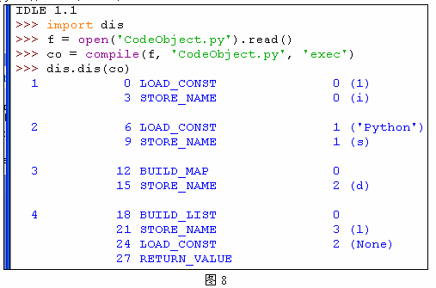
在图8显示的结果中，最左面一列显示的是CodeObject.py中源代码的行数，左起第二列显示的是当前的字节码指令在co_code中的偏移位置。
在以后的分析中，我们大部分将采用dis工具的反编译结果，在有些特殊情况下会使用我们自己的反编译结果。

Trackback: http://tb.donews.net/TrackBack.aspx?PostId=736881

